Prof : FOUAD EL MEKNASSI Niveau : 1AC Montage des lampes
Série d’exercices no 4
Exercice 1 :
Cocher la bonne réponse:
Mettre une croix ( x ) dans la case qui convient.
 |  | série | dérivation
une lampe est branchée à la suite de l’autre
une lampe est branchée aux bornes de l’autre
Le générateur fournit la même énergie à chaque lampe
L’énergie « fournie » par le générateur se partage entre les lampes
si une lampe “ grille ”, l’autre fonctionne encore
si une lampe est court-circuitée, l’autre brille d’avantage

Exercice 2 : Choisir la bonne réponse :

Indiquer le type de montage (en série ou en dérivation) dans les cas suivants :

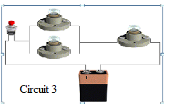
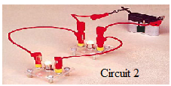
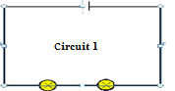

Exercice 4 : Mots croisés :
3……………………….…………….
1………………………………….…….

2………………………….…………

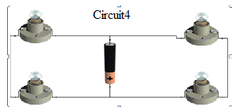
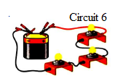
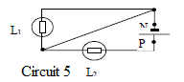
6………….…………………
4………….…………………………….
5………………………………..….

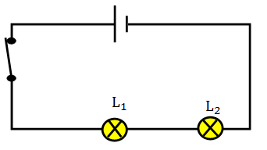  Circuit 7  7………………………………… | 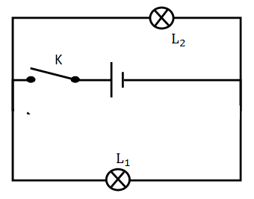  Circuit 8  8………………………….. | 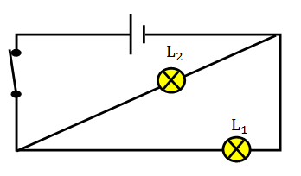  Circuit 9  9…………………………….. | 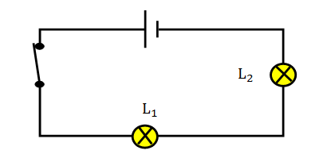  Circuit 10  10……………………………
+
-
M
Exercice 3 : Boucles de courant:
Le circuit électrique suivant comporte deux lampes identiques L₁ et L₂ et un moteur.

L₁
L₂

- La lampe L₂ grille.

1-1) Représenter ci-contre la boucle fermée.

1-2) Le moteur fonctionne-t-il ? Pourquoi ?
………………………………………………………………………………………………………………………………………………………………………………………………
1-3) La lampe L₁ brille-t-elle ? Justifier
…………………………………………………………………………………………………………………………………………………………………………………………………………………………………………………………………………………………………………………………………………………………………………………………….
- La lampe L₁ grille.

2-1) Représenter ci-contre la boucle fermée.

2-2) Le moteur fonctionne-t-il ? Pourquoi ?
………………………………………………………………………………………………………………………………………………………………………………………………

2-3) La lampe L₂ brille-t-elle ? Justifier
……………………………………………………………………………………………………………………………………………………………………………………………………………………………………………………………………………………………………
Exercice 4 : Brille ou brille pas:
+
-
L₁
L₃
L₂
Pour chacun des montages suivants dire quelles lampes brillent ou ne brillent pas.
Dessinez les boucles de courant.
+
-
L₁
L₂

L₂
L₁
-
+

L₁ :…………………………………..
L₂ :…………………………………..

L₁ :…………………………………..
L₂ :…………………………………..

L₁ :…………………………………..
L₂ :…………………………………..
L₃ :…………………………………..

